Nom : _________________________________________________ Groupe : _________
Date : _________________________________________________
RÉVISION de fin d’année en ST de 4e secondaire
L’épreuve unique de science et technologie comprend 25 questions valant 4 points chacune. L’épreuve est divisée en trois sections. Section A : Elle comprend quinze questions à choix multiple. Section B : Elle comprend cinq questions à réponse construite. Section C : Elle comprend cinq questions d’analyse technologique.
Répartition des questions par univers et pondération
 | Nombre de questions par section | Univers vivant | Terre et espace | Univers matériel | Univers technologique | Pondération
Section A | 15 | --- | 4 | 10 | 1 | 60 %
Section B | 5 | --- | 1 | 3 | 1 | 20 %
Section C | 5 | --- | --- | --- | 5 | 20 %
Total | 25 | --- | 20 % | 52 % | 28 % | 100 %

FORMULES ET GRANDEURS
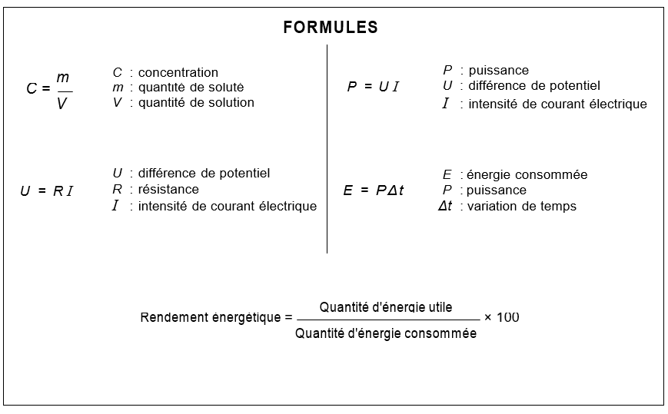
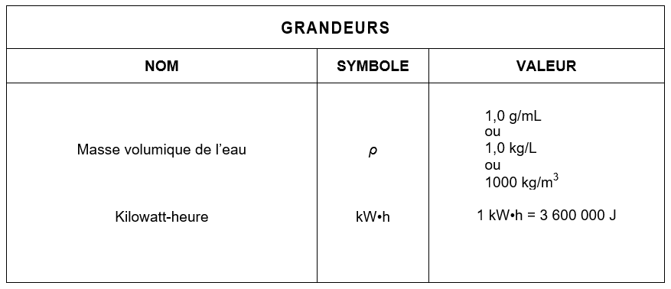

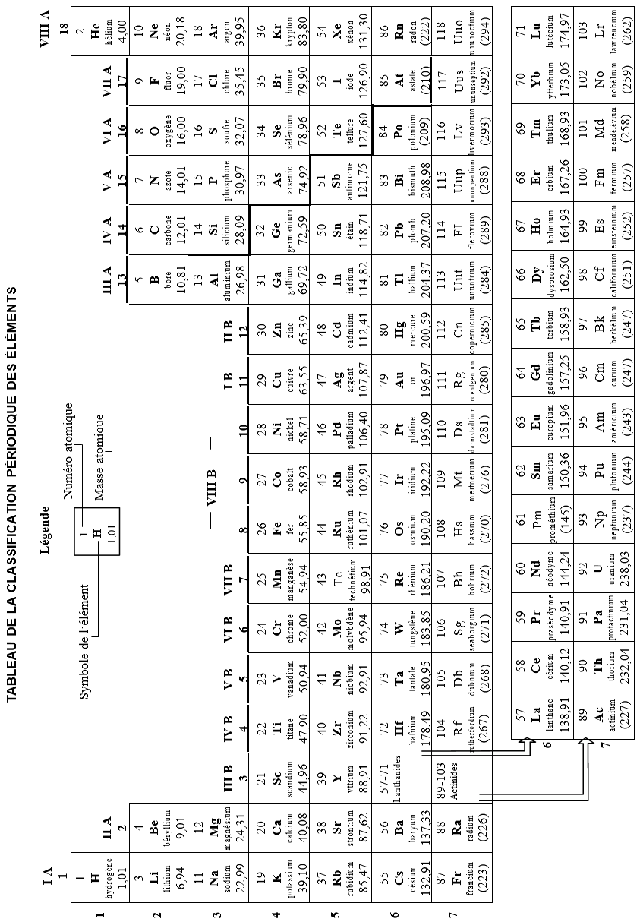

Résumé : Théorie Univers Terre Espace
Atmosphère : L’effet de serre et les ressources énergétiques
L’effet de serre : C’est un processus naturel de réchauffement de l’atmosphère.
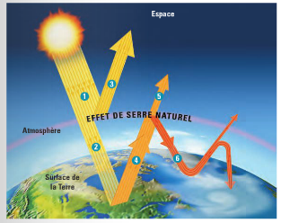

Les étapes de l’effet de serre naturel : 1) La Terre reçoit de l’énergie solaire. 2) Une partie du rayonnement solaire est absorbée par l’atmosphère et atteint la surface terrestre. 3) Une partie du rayonnement solaire est réfléchie par l’atmosphère vers l’espace. 4) L’énergie du rayonnement solaire réchauffe le sol. Celui-ci émet des rayons infrarouges (chaleur) vers l’atmosphère. 5) Une partie des rayons infrarouges (chaleur) traverse l’atmosphère et atteint l’espace. 6) Le reste des rayons infrarouges est emprisonné dans l’atmosphère par les gaz à effet de serre (GES).

Les gaz à effet de serre (GES) présents naturellement dans l’atmosphère :
Vapeur d’eau (H₂O_{(g)}) : GES le plus abondant, source provenant de l’évaporation, de la transpiration des vivants.
Dioxyde de carbone (CO₂) : Expiration des vivants, feux de forêt.
Méthane (CH₄) : Décomposition sans oxygène (marais et rizières). Le méthane est un GES de 11 à 23 fois plus puissant que le dioxyde de carbone.
Oxyde de diazote (N₂O) : Bactéries du sol et océans.

L’effet de serre renforcé : C’est le réchauffement accéléré de l’atmosphère dû à la présence d’un surplus de GES issu de l’activité humaine. Cela provoque une augmentation de la température à la surface de la Terre en emprisonnant plus longtemps la chaleur dans l’atmosphère.

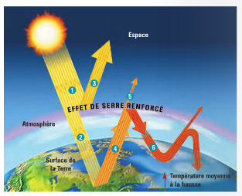

Les étapes de l’effet de serre renforcé : 1) La Terre reçoit de l’énergie solaire. 2) Une partie du rayonnement solaire est absorbée par l’atmosphère et atteint la surface terrestre. 3) Une partie du rayonnement solaire est réfléchie par l’atmosphère vers l’espace. 4) L’énergie du rayonnement solaire réchauffe le sol. Celui-ci émet des rayons infrarouges (chaleur) vers l’atmosphère. 5) Une plus petite partie des rayons infrarouges (chaleur) traverse l’atmosphère et atteint l’espace. 6) Davantage de rayons infrarouges sont emprisonnés et la température moyenne augmente.
Les gaz à effet de serre (GES) provenant de l’activité humaine :
Dioxyde de carbone (CO₂) : Combustion dans les moteurs, combustion pour chauffage, durcissement du ciment. C’est le GES le plus abondant produit par l’être humain.
Méthane (CH₄) : Sites d’enfouissement, agriculture (bovins).
Oxyde de diazote (N₂O) : Engrais chimique en agriculture.

Ressources énergétiques de l’atmosphère : Les ressources énergétiques de l’atmosphère sont l’énergie éolienne (dépend de la vitesse du vent), qui peut être transformée en énergie mécanique (cinétique (mouvement)) ou électrique (non polluante et renouvelable), l’énergie solaire et l’énergie thermique contenue dans l’atmosphère (thermopompe).

Cycle du carbone : Le cycle du carbone correspond à la circulation et aux échanges de carbone (C) entre les différentes composantes de la biosphère.
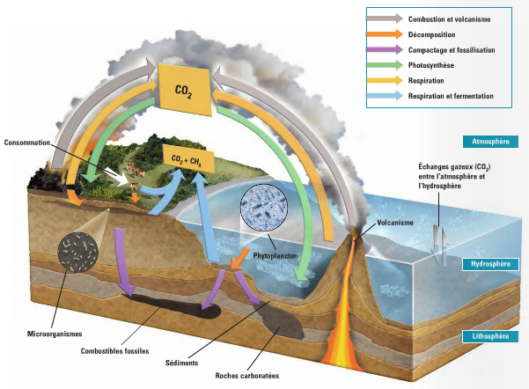
Cycle du carbone et les activités humaines :
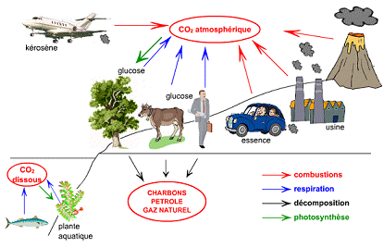

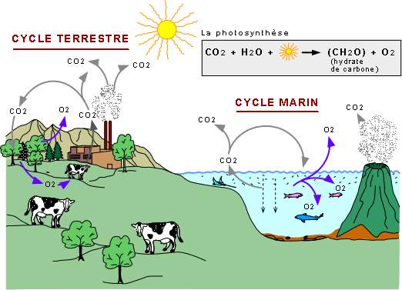
Processus biochimiques du cycle du carbone (photosynthèse et respiration)
La photosynthèse des plantes, des algues et du phytoplancton :
6 H₂O_{(l)} + 6 CO_{2(g)} + énergie → C₆H₁₂O_{6(s)} + 6 O_{2(g)}
On peut voir que la plante avec l’eau et l’énergie du Soleil utilise le CO₂ contenu dans l’air ou dissous dans l’eau pour former du sucre et du dioxygène.
La respiration est la réaction inverse de la photosynthèse.
C₆H₁₂O_{6(s)} + 6 O_{2(g)} → 6 H₂O_{(l)} + 6 CO_{2(g)} + énergie

Lithosphère : Pergélisol et Ressources énergétiques
Le pergélisol : Le pergélisol est la partie du sol et du sous-sol qui est gelé en permanence pendant au moins deux années consécutives.
Le réchauffement climatique peut entraîner le dégel du pergélisol. Les conséquences : inondations-sols meubles-glissements de terrain-instabilité des bâtiments-instabilité des routes-relâchement de certains gaz qui contribuent à augmenter l’effet de serre (GES)-menace de la survie de certains organismes.

Ressources énergétiques de la lithosphère : Les ressources énergétiques de la lithosphère sont les énergies fossiles (énergies polluantes (GES) et non renouvelables (pétrole-gaz naturel-charbon)), les combustibles radioactifs (énergies polluantes (déchets radioactifs) et non renouvelables (Uranium)), et la géothermie (énergie non polluante et renouvelable).
L’hydrosphère : Bassin versant, salinité, circulation océanique, glacier et banquise et ressources énergétiques
Bassin versant : Un bassin versant, aussi appelé bassin hydrographique, est une portion de territoire qui draine toutes les précipitations reçues vers un même endroit.
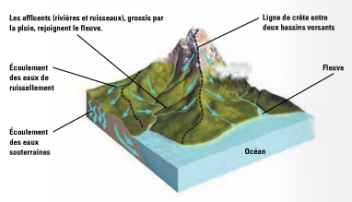
L’eau s’écoule du point le plus haut vers le point le plus bas (de l’amont vers l’aval).
La déforestation sur un bassin versant provoque, l’érosion, l’envasement des cours d’eau, des glissements de terrain, des inondations …
Salinité : La salinité est la concentration de sels minéraux dissous dans l’eau.
Plus la salinité de l’eau est élevée, plus la masse volumique de l’eau est grande. L’eau de mer a une masse volumique de 1,025 g/mL et celle de l’eau douce de 1 g/mL. Le chlorure de sodium (NaCl) est le sel le plus abondant qu’on trouve dans l’eau de mer. La salinité de l’eau de mer est d’environ 35 g/L. L’eau saumâtre est un mélange d’eau douce et d’eau salée (salinité entre 1 g/L et 10 g/L). La plus grande partie des réserves d’eau douce de la planète se trouve sous forme de neige ou de glace.

Circulation océanique : La circulation océanique correspond au mouvement et au déplacement de l’eau, sous forme liquide, à l’échelle de la planète.
La circulation océanique répartit la chaleur issue de l’énergie solaire et régule les climats à la grandeur de la planète. Cette répartition de chaleur s’effectue par l’intermédiaire de deux types de courants marins : Les courants de surface et les courants profonds (courants de densité).
Les courants de surface sont générés par les vents et la rotation de la Terre (effet Coriolis).
Les courants de profondeur (ou de densité) sont générés par des différences de température et de salinité de l’eau. La circulation océanique des courants de profondeur (ou densité) se nomme la circulation thermohaline. Les courants de profondeur (ou de densité) assurent le maintien de la vie dans les océans.
L’eau froide a une masse volumique supérieure à celle de l’eau chaude et l’eau salée a une masse volumique supérieure à celle de l’eau douce.

Glacier et banquise :
Glacier (eau douce): Les glaciers sont de grandes masses de glace formées par l’accumulation et le tassement de couches de neige à la surface d’un continent.
La fonte d’un glacier contribue à faire augmenter le niveau d’eau des océans et à faire diminuer la salinité de l’eau.
Banquise (eau douce) : La banquise est une vaste étendue de glace qui flotte à la surface des océans dans les régions polaires.
Formation de la banquise :

La formation de la banquise est importante pour la circulation thermohaline.
La fonte d’une banquise n’ajoute pas d’eau dans l’océan. Par contre, cela contribue à faire diminuer la salinité de l’eau.
La fonte de glace libère une quantité d’eau douce qui pourrait perturber la circulation thermohaline et avoir des répercussions considérables dans la régulation du climat et sur le milieu de vie de milliers d’espèces.
Le réchauffement des océans provoque une libération du méthane (CH₄), un GES plus puissant que le CO₂. Une température élevée de l’eau des océans diminue la capacité de dissoudre le dioxyde de carbone (CO₂).
Ressource énergétiques : Les ressources énergétiques de l’hydrosphère sont des énergies renouvelables qui regroupent l’énergie hydroélectrique et l’énergie marémotrice. Ces énergies ne produisent pas de GES.
L’énergie hydroélectrique est l’énergie issue de l’hydrosphère qui est la plus utilisée dans le monde.
L’énergie marémotrice est l’énergie produite par les mouvements de l’eau créés par les marées.

Questions Univers Terre Espace :
Question 1 : Quel est le GES naturel le plus abondant dans l’atmosphère ? ________________________________
Question 2 : Quel est le GES le plus abondant produit par l’être humain ? ___________
Question 3 : Lisez le texte suivant et répondez à la question.
Salut Johanne ! Nous sommes finalement au camping « La belle étoile ». Après un trajet de trois heures en automobile, nous avons monté notre tente. Sur notre trajet, on voyait au loin un épais nuage de fumée. C’était un feu de forêt qui faisait ravage. Heureusement, il était à l’opposé du site du camping. Je te laisse et te promets de te réécrire bientôt ! Ton ami Jean
Parmi les éléments mentionnés dans le courriel de Jean, relevez ceux qui contribuent à augmenter l’effet de serre. Justifiez votre réponse. ______________________________
________________________________________________________________________________________________________________________________________________________________________________________________________________________

Question 4 : Quelle est la différence entre l’effet de serre naturel et l’effet de serre renforcé ? _______________________________________________________________
________________________________________________________________________________________________________________________________________________________________________________________________________________________

Question 5 : Expliquez de quelle façon la photosynthèse contribue à faire diminuer l’effet de serre. __________________________________________________________
________________________________________________________________________

Question 6 : Vrai ou faux ? Expliquez votre réponse
a) L’effet de serre est un phénomène récent, engendré par les activités humaines sur Terre. __________________________________________________________________
b) En s’accumulant dans l’atmosphère, les gaz à effet de serre piègent de plus en plus
de rayons ultraviolets. ____________________________________________________
c) Le déboisement entraîne une augmentation de l’effet de serre à cause de la libération
de dioxyde de carbone lors de la décomposition des arbres coupés. ________________
________________________________________________________________________

d) La photosynthèse par les végétaux joue un rôle majeur dans la stabilité des températures sur Terre. ____________________________________________________
________________________________________________________________________

Question 7 : La décomposition des déchets dans les sites d’enfouissement génère du méthane (CH₄). Dans plusieurs sites, on recueille ce gaz et on le brûle, pour le transformer en dioxyde de carbone (CO₂). Ce geste a-t-il un impact positif ou négatif sur l’environnement ? Expliquez votre réponse. ____________________________________
________________________________________________________________________

Question 8 : Actuellement, 85% de l’énergie primaire utilisée sur la planète provient des carburants fossiles (pétrole, gaz et charbon). Ces derniers sont des ressources non renouvelables et, lorsqu’ils sont brûlés ils émettent quel gaz ? ______________ Ce gaz est un important gaz à effet de serre dont la concentration ne cesse d’augmenter dans l’atmosphère. Expliquer les conséquences de l’augmentation de ce gaz à l’échelle planétaire. ______________________________________________________________
_______________________________________________________________________

Question 9 : Avec Cap Hatteras aux États-Unis, les Îles de la Madeleine sont considérées comme l’endroit le plus venteux en Amérique du Nord. L’été, la vitesse moyenne des vents est de 29 km/h (à titre comparatif, celle de Montréal est de 4 km/h et celle de Gaspé, 7 km/h). Nommez un mode de production d’électricité qui pourrait être exploité aux Îles de la Madeleine. ___________________________________________________
________________________________________________________________________

Questions 10 : Par rapport à chacun des processus énumérés dans le tableau suivant, précisez : a) dans la deuxième colonne, s’il s’agit d’un processus biochimique ou géochimique ; b) dans la troisième colonne, sous quelle forme se trouve le carbone (C) à la fin du processus ; c) dans la quatrième colonne, les composantes de la biosphère entre lesquelles se fait le transfert de carbone (C).

Le transfert du carbone (C) entre les composantes de la biosphère
Processus | Biochimique / géochimique B / G | Forme sous laquelle se trouve le carbone (C) à la fin du processus | Composantes de la biosphère entre lesquelles se fait le transfert de carbone (C)
Combustion | B | CO₂ (g) | Lithosphère → atmosphère
Respiration
Fermentation
Décomposition
Volcanisme
Photosynthèse
Dissolution océanique
Formation de coquilles
Sédimentation
Érosion
Formation de combustibles fossiles

Question 11 : Complétez le schéma suivant, qui montre le cycle du carbone (C), en inscrivant les processus dans les cases prévues à cette fin.
- 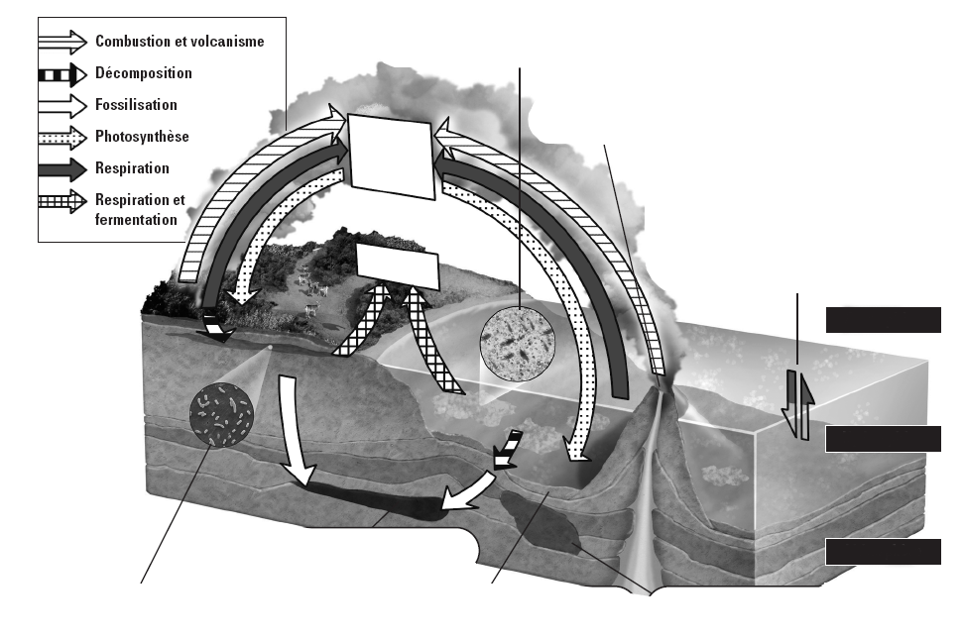

Lithosphère
Hydrosphère
Atmosphère
CO₂
CO₂ ₊ CH₄

Question 12 : Quels sont les principaux réservoirs de carbone (C) sur Terre ? __________
________________________________________________________________________
Question 13 : Décrivez les effets de chacune des activités humaines suivantes sur le processus du cycle du carbone (C) et, dans chaque cas, la principale conséquence qui en découle du point de vue environnemental.
a)Déforestation : __________________________________________________________
________________________________________________________________________
________________________________________________________________________
b)Enfouissement des déchets : ______________________________________________
________________________________________________________________________
________________________________________________________________________
c)Centrales thermiques et moyens de transport : ________________________________
________________________________________________________________________
Question 14 : Le carbone ingéré par les êtres humains finit par retourner dans l’atmosphère, le plus souvent sous forme de CO₂. Résumez les deux processus qui permettent ce transfert. ____________________________________________________
________________________________________________________________________________________________________________________________________________
Question 15 : Nom donné à un sol gelé en permanence. __________________________
Question 16 : Le Nunavut est le plus vaste territoire nordique canadien. Le sol est gelé en permanence. Quelles seraient les conséquences possibles du réchauffement climatique dans la région du Nunavut ? _______________________________________
_______________________________________________________________________
_______________________________________________________________________
_______________________________________________________________________
Question 17 : Quelles sont les trois principales énergies fossiles de la lithosphère ? ________________________________________________________________________
Question 18 : Quel sérieux problème environnemental est lié à l’utilisation des combustibles fossiles dans la production d’énergie ? _____________________________
________________________________________________________________________
________________________________________________________________________
Question 19 : Julie est consternée par un article qu’elle vient de lire. « Selon le Fonds monétaire international (FMI), le parc mondial de voitures devrait quintupler en 2050, pour passer de 600 millions à 2,9 milliards de voitures. Cet accroissement surviendrait principalement dans les pays émergents, comme la Chine et l’Inde. » Quelles seraient les conséquences d’une telle hausse ? ___________________________________________
________________________________________________________________________
________________________________________________________________________
________________________________________________________________________
________________________________________________________________________
________________________________________________________________________

Question 20 : Dans un cours d’eau près de Gatineau, un produit toxique a été déversé. Cette pollution peut-elle toucher la population de Trois-Rivières ? Formulez votre réponse en insistant sur les impacts environnementaux de la pollution. Gatineau est en amont de Trois-Rivières. ________________________________________________
____________________________________________________________________________________________________________________________________________

Répondez aux questions 21 et 22 à l’aide de la carte suivante.
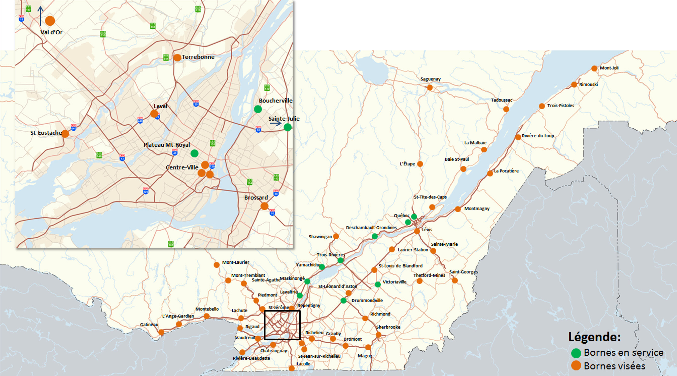

Question 21 : Un objet flottant, qui ressemble à une bouteille de plastique, est à la dérive près de Repentigny. Cet objet peut-il être porté par le courant jusqu’à Trois-Rivières ? Justifiez votre réponse. ____________________________________________
________________________________________________________________________

Question 22 : En quoi la pollution d’un cours d’eau près de Repentigny peut-elle toucher la population de Trois-Rivières ? Formulez votre réponse en insistant sur les impacts environnementaux de la pollution. ___________________________________________
________________________________________________________________________________________________________________________________________________________________________________________________________________________

Question 23 : Comment appelle-t-on un mélange d’eau douce et d’eau salée ? ________________________________________________________________________________
Question 24 : Si un œuf à une masse de 34,5 g et un volume de 25 cm³, quelle doit être la valeur minimale de la masse volumique de l’eau salée pour que l’œuf flotte ?
________________________________________________________________________________________________________________________________________________
Question 25 : Quels rôles la circulation océanique joue-t-elle sur la planète ? ____________________________________________________________________________________________________________________________________________
Question 26 : Pourquoi l’eau froide est-elle plus « lourde » que l’eau chaude ? ________________________________________________________________________
Question 27 : Qu’est-ce qui génère les courants de surface ? ______________________
________________________________________________________________________

Question 28 : Pourquoi les remontées d’eau dues aux courants de densité sont importantes pour les écosystèmes marins ? ____________________________________ ________________________________________________________________________________________________________________________________________________

Question 29 : Quelle photo illustre une banquise ? _________
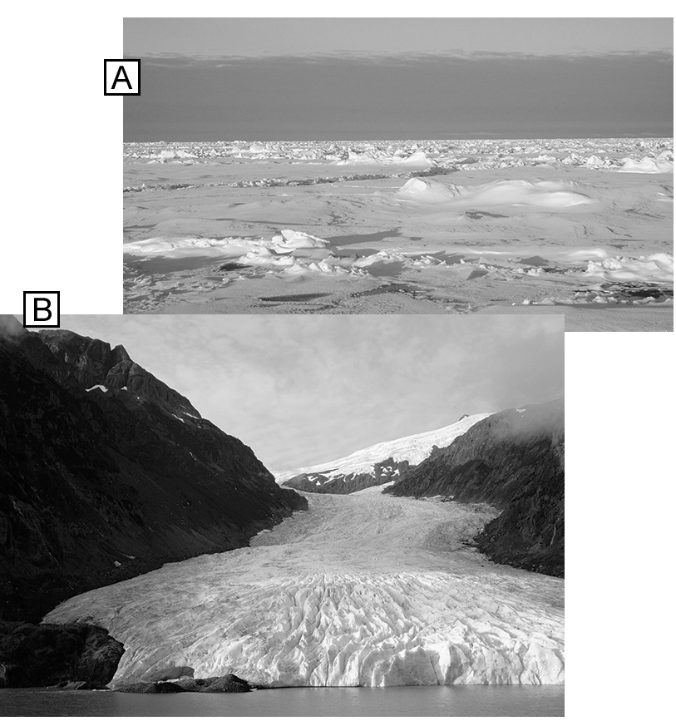

Question 30 : Qu’est-ce qui distingue le glacier de la banquise ? ________________________________________________________________________________________________________________________________________________
Question 31 : Pourquoi la formation de la banquise est-elle essentielle à la circulation thermohaline ? ________________________________________________________________________________________________________________________________________________________________________________________________________________________
Question 32 : Quelle est la ressource de l’hydrosphère la plus utilisée actuellement dans le monde ? ______________________________________________________________
Question 33 : Pourquoi les énergies provenant de l’hydrosphère sont-elles considérées comme relativement propres et renouvelables ? ________________________________
________________________________________________________________________________________________________________________________________________

Questions Univers Terre Espace Examens
2011 : #4-#18
2012 : #1-#3-#4
2013 : #1-#2-#3-#16-
2014 : #1-#2-#3-#17
2015 : #1-#2-#3-#4-#16

